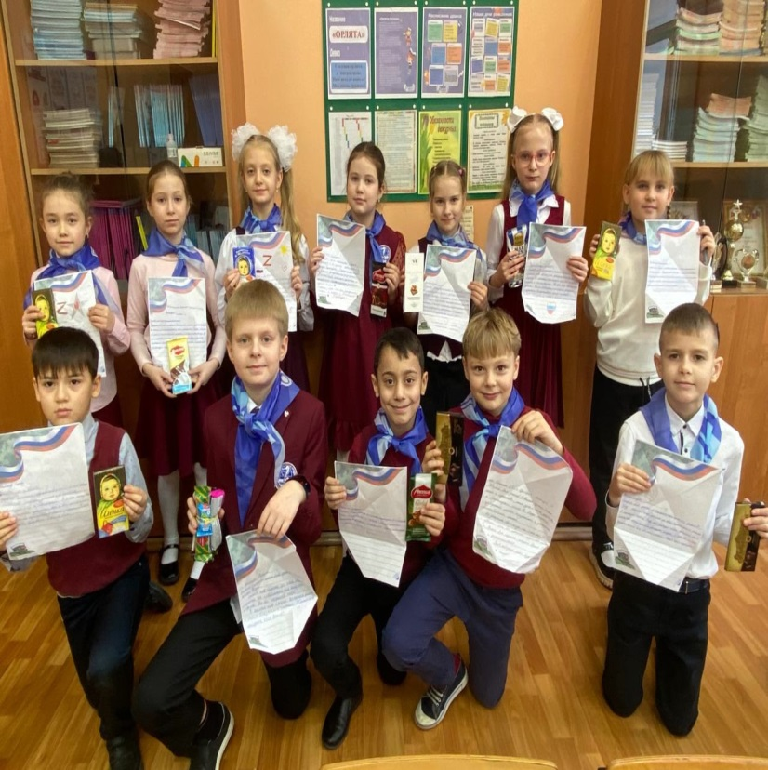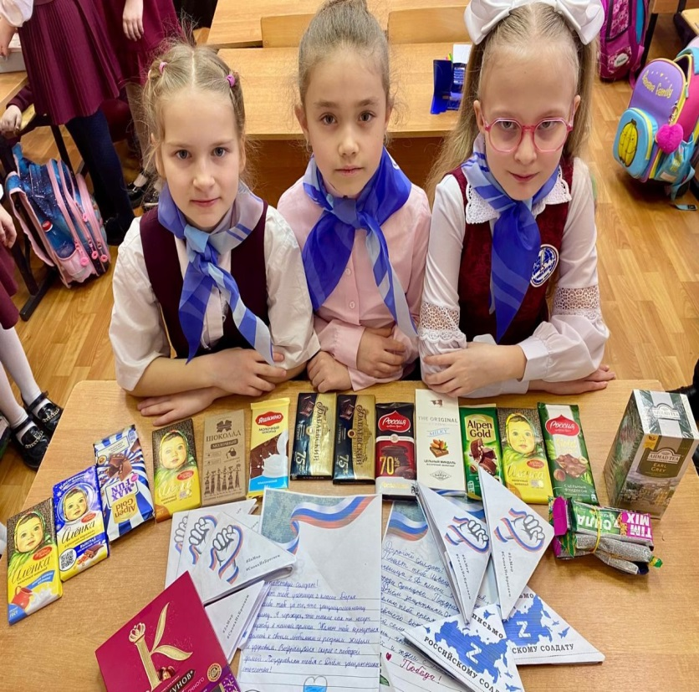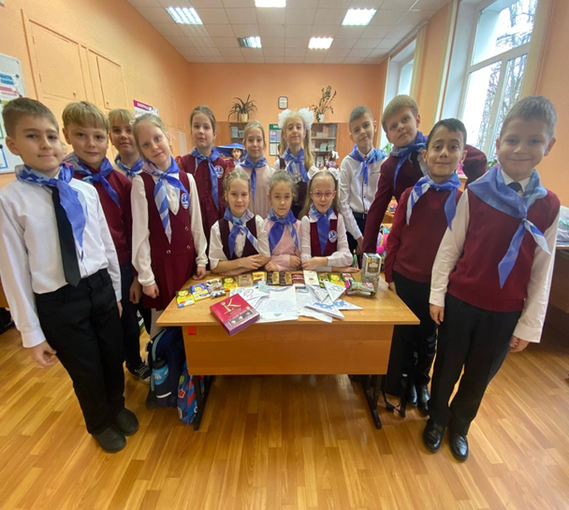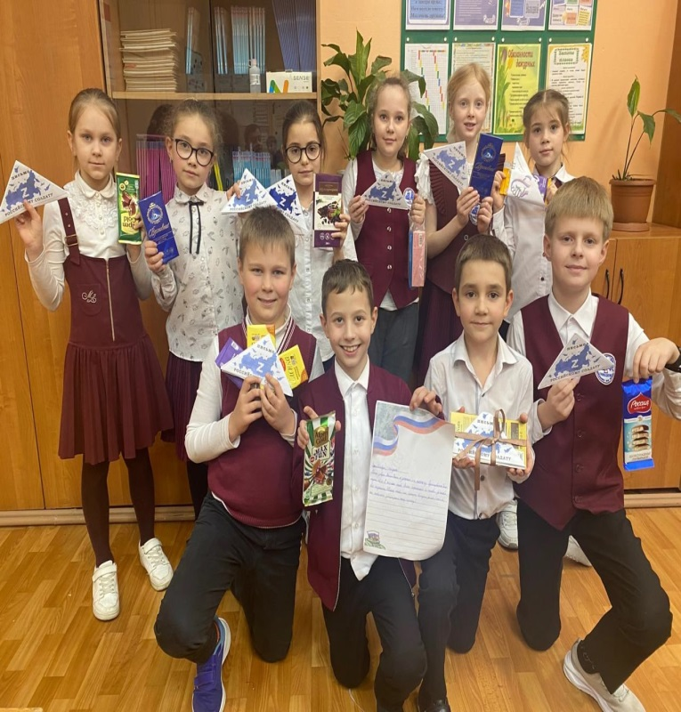  
📌📌📌Собираем гуманитарную помощь для участников СВО к 23 февраля! 🎖🎖🎖  
Друзья, пришло время вновь проявить свою заботу и поддержать наших защитников - участников Специальной Военной Операций !  
23 февраля - это особый праздник, когда мы отмечаем День защитника Отечества.  
К этой акции подключились учащиеся 2 А класса. Ребята написали письма и приготовили сладкий подарок. Каждый ребенок проникся чувством патриотизма и гордости за героизм и смелость тех, кто надежно охраняет нашу страну от врагов! А для солдат, исполняющих долг, письмо — добрая весточка станет отличным подарком к празднику и огромной поддержкой морального духа.